 | 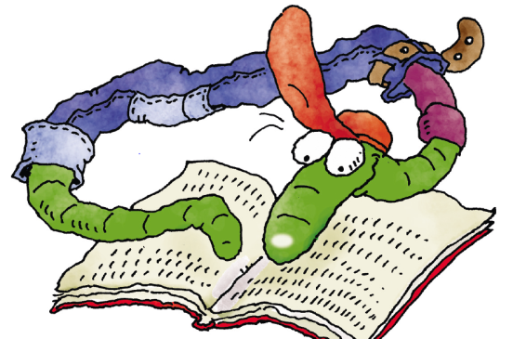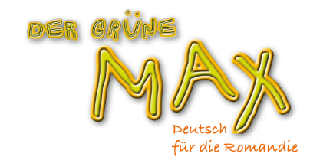 | 5. Klasse HS1 Fil rouge  Hören und Sprechen 1

Activité | Activité communicative langagière
KB 1 p.16  KB 2 p.16  KB 3 p.16 | Ecouter la plage 6 KB et répondre à la question du maître : « Pourquoi les mots sont-ils ainsi accentués ? ».  (« Schokolade ? Ovomaltine ? Orangensaft ? »)  Remarquer que c’est une question et qu’un mot suffit pour poser une question « Ovomaltine ? ». Les élèves s’interrogent ainsi en groupe, à deux, avec l’aide des cartes, ils peuvent y associer les mimiques (utiliser les objets du magasin).  Ecouter la plage 7 KB et demander aux élèves « Was passiert ? »  («- Guten Tag, Herr Meier. - Guten Tag, Pascal.  - Ich möchte Schokolade. - Schokolade? Schade, tut mir leid.  - Und Ovomaltine ? - Ovomaltine ? Ja, kein Problem, hier bitte!  - Danke, auf Wiedersehen! - Tschüs ! »)  Ils remarquent qu’une personne demande quelque chose, mais elle ne peut pas l’avoir, par contre, elle peut obtenir autre chose. Ecouter une deuxième fois en suivant le dialogue à la page 16. Entraîner l’intonation du dialogue avec la classe (l’enseignant dit « Guten Tag, Herr Meier » et les élèves répètent en se bouchant les oreilles, répéter une fois la même phrase, …)  Jouer le dialogue à deux, en changeant les objets si possible.  Ecouter la plage 8 KB et suivre le dialogue à la page 16. Jouer le dialogue en changeant les produits.  («- Guten Tag, Herr Müller. - Guten Tag, Monique.  - Haben Sie Schokolade? - Nein, aber Ovomaltine.“)  Cf KV N°2 (annexe p. 114 Lehrerhandbuch) | CO-EO  CO-EO  CO-EO

KB 4 p.17  KB 5 p.17  KB 6, p.17 | Ecouter la plage 9 KB et deviner la tâche à effectuer.  («- Ich möchte gerne Ditt. - Ditt ??? Das heisst nicht Ditt, das heisst Pritt.  - Ich mag Schoghurt!!! - Schoghurt ??? Das heisst Joghurt.  - Tii, bitte ! - Ti ??? Das heisst nicht Ti, das heisst Tee.  - Guten Tag, Buuuter bitte. - Buuuter ??? Butter, das heisst Butter !  - Für mich bitte Limonäde ! - Limonade ! Limonade ! Limonade !  - Haben Sie Moghurt ? - Moghurt ? Moghurt ? Ach so ! Joghurt !  - Ich möchte Zahnrasta. – Ha, ha, ha, Zahnrasta… das heisst Zahnpasta.  A la deuxième écoute, on peut demander aux élèves de présenter l’image de l’objet cité. Les élèves créent ensuite à deux des compositions qu’ils présentent ensuite à d’autres groupes / à la classe.  Solution : Ditt-Pritt / Schoghurt- Joghurt / Nimm drei-Nimm zwei / Til-Tee / Buuuter-Butter / Limonäde-Limonade / Moghurt-Joghurt / Zahnrast-Zahnpasta / Kinderschokolat-Kinderschokolade  Jouer avec la langue allemande pour entraîner l’intonation des mots et développer une conscience linguistique : des mots connus deviennent « étrangers »-blablabla… Ecouter la plage 10 KB et observer les blabla de la page 17.  (« bla-bla-bla-bla / blaa / bla-bla-bla-bla / bla-bla / bla-bla-bla-bla / blaa-bla / bla-bla-bla »)  Remarquer les accents toniques en gras. Ecouter une deuxième fois et montrer le mot reconnu à la page 17. Ecouter la plage 11 et contrôler.  (« bla-bla-bla-bla - Schokolade / blaa - Tee / bla-bla-bla-bla - Orangensaft / bla-bla – Nimm Zwei ! / bla-bla-bla-bla – Konfitüre / blaa-bla – Käse / bla-bla-bla - Ricola »)  Par deux, faire deviner des mots à son camarade en utilisant les « blablabla ».  Ecouter la plage 12 et remarquer que les mots sont compréhensibles, car ils sont soit internationaux soit proches du français.  («- Mach bitte die Musik aus! - Ok, ok.  - Spielst du ein Instrument! - Ja, Gitarre und Saxofon!  - Mmh, die Suppe schmeckt sehr gut! - Ist Brokolisuppe!  - Schnell, wo ist hier die Toilette? - Da, schnell!  - Magst du Sport? - Ja, tennis !  - Was ist das? - Das ist ein Elefant!  - Und das? - Das ist ein Tiger – Hilfe!!! | CO-EO  CO-EO  CO-EO

AB : Meine Wörter 1 p.14-15 | Ecouter une deuxième fois et pointer l’objet/l’animal à la page 17. Répéter l’intonation des mots à l’aide du jeu « Papagei ». Demander aux élèves s’ils connaissent d’autres mots internationaux ou proches en allemand-français (ou autre langue) ? Poser la question dans sa famille et noter les mots découverts. Voilà une liste avec des mots parallèles allemand-français : http://wiki.schule-melchnau.ch/wiki/images/e/ed/Parallelw%C3%B6rter.pdf  (Diese Seite enthält momentan noch keinen Text)  Les élèves exercent et revoient le vocabulaire fondamental ainsi que les modèles communicatifs des unités 1-2 du manuel. Ils utilisent mots et phrases en contexte et commencent, grâce à quelques exemples simples, à réfléchir au fonctionnement de la langue et à développer leur conscience langagière, notamment la comparaison avec le français | auto-évalu

Activités élèves proposées sur le site « DGM » www.der-gruene-max.ch/5

Matériel complémentaire disponible

Materialbox : Flashcards : A : « Produkte » : 1-17
E : « Mehrwörter zur Aussprache » : 58-73
Site de l’animation : http://animation.hepvs.ch/allemand/
Site de DGM, enseignant : www.klett-langenscheidt.de/romandie/5
- Wortkarten : 1-17
58-64
Explications complètes des jeux en allemand aux pages p.18 à 25 et en français aux pages 88 à 94. Des consignes de jeux sont disponibles à la page 87.
Les corrigés des exercices de l’Arbeitsbuch sont transcrits aux pages 148 à 153.

Animatrice primaire L2
mars 2014

